Математические игры с детьми 6-7 лет

Один - много
❀ Загадайте ребенку загадку, а он пусть нарисует (возможно, с вашей помощью) отгадку.
♦ Днем светится один глаз, а ночью — много. (Солнце и звезды)
♦ Нога одна, а рук — много. (Дерево)
♦ Пять чуланов, одна дверь. (Перчатка)

Три загадки
Разных три имеет глаза,
Но откроет их не сразу.
Если глаз откроет красный:
— Стоп! Нельзя идти! Опасно!
Желтый глаз — ты подожди!
А зеленый — проходи! (Светофор)

Деревянные сестрички,
Две сестрички-невелички,
Застучали по бокам.
Я ответил: «Трам-там-там». (Барабан и барабанные палочки)

Под крышей четыре ножки.
А на крыше — суп да ложки. (Стол)

Волшебные фигуры
❀ Нарисуйте на листе несколько геометрических фигур: круг, треугольник, квадрат, пятиугольник и шестиугольник. Скажите ребенку, что один волшебник превратил разные предметы в геометрические фигуры. Попросите вписать в каждую фигуру ту цифру, которая соответствует количеству углов у фигуры. И если он напишет правильную цифру, то фигура снова превратиться в то, чем она была. (Предоставьте возможность ребенку пофантазировать и дорисовать фигуру, превращая ее во что-то новое.)
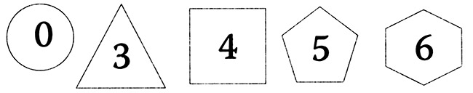

Треугольники
❀ Нарисуйте 15 разных фигур, среди которых должны быть 5 треугольников. Попросите ребенка найти и раскрасить только треугольники.

Пальчики
❀ Предложите малышу обвести пальчики на своей правой руке, присвоить им порядковые номера и дорисовать симпатичные рожицы, можно с элементами одежды. Затем попросите обвести пальчики левой руки и тоже присвоить им порядковые номера и дорисовать им личики. Пусть ребенок сравнит их количество и придумает историю о том, почему большой палец стоит в сторонке.

Ну-ка, цифры, встаньте в ряд
❀ Напишите цифры от 1 до 10 в разных частях страницы. Попросите ребенка найти и соединить все цифры по порядку.

Запомни цифры
❀ Приготовьте карточки с цифрами. Положите на стол перед ребенком сначала три карточки с разными цифрами. Пусть он посмотрит и запомнит эти цифры. Смешайте их с остальными карточками и попросите назвать и выбрать только те цифры, которые он запомнил (повторно можно усложнить задание, предложив расположить эти цифры в той последовательности, в которой они были предъявлены первоначально). Затем предложите запомнить пять цифр, семь цифр, девять цифр и десять цифр.

Ответ без слов
❀ Попросите ребенка ответить на вопросы, не произнося ни звука, с помощью карточек с цифрами.
♦ Сколько козлят было у козы из сказки про волка и козлят? (Семь)
♦ Сколько медведей жило в домике, в который пришла Машенька, когда заблудилась в лесу? (3 или 1 — сказки: «Три медведя» или «Машенька и медведь»)
♦ Сколько сказочных персонажей тянуло репку? (Шесть)
♦ Сколько дней в неделе? (Семь)
♦ Какая цифра, перевернувшись на голову, станет цифрой 6? (Девять)
♦ Сколько крыльев у слона? (Ноль)
♦ Сколько рожек у жирафа? (Два)
♦ Сколько ты знаешь зимних месяцев? (Три)
♦ Сколько букв в слове «лето»? (Четыре)
♦ Какая цифра стоит между четверкой и шестеркой? (Пять)

Собери цифры
❀ Карточки с цифрами от 1 до 10 разрежьте пополам. Перемешайте половинки нижних частей карточек и попросите соединить половинки так, чтобы снова получились цифры.

Хлопушки
❀ Предложите ребенку закрыть глаза. Хлопните в ладоши несколько раз и спросите: «Сколько лопнуло хлопушек?» Затем малыш может хлопать в ладоши, а взрослый называть количество его хлопков. Чтобы разнообразить эту игру, задания можно изменить так: «Сколько раз я постучу в дверь?», «Сколько раз промычит теленок?», «Сколько раз просигналит машина?» и т. д.

Головоломка
Предложите ребенку заполнить пустые клеточки и вставить пропущенные цифры в каждый ряд.
1 | 2 | 3
1 | 2
1

3 | 2
3 |  | 1
 | 2
Ответ
1 | 2 | 3
1 | 2 | 3
1 | 2 | 3

3 | 2 | 1
3 | 2 | 1
3 | 2 | 1

Где сидит жучок?
❀ Научите ребенка ориентироваться по горизонтальной и по вертикальной линиям и находить точки их пересечения. Приготовьте таблицу, состоящую из 25 клеток (5 х 5). Вырежьте жучка (или бабочку) или возьмите простую пуговицу, которая будет жучком. Скажите ребенку, что жучок ползал по полянке и оказался на пересечении клеток: 3 по вертикали и 3 по горизонтали. Это означает, что ребенок должен поставить жучка на пересечении третьей клетки по горизонтали и третьей клетке по вертикали. Проверьте, так ли это?
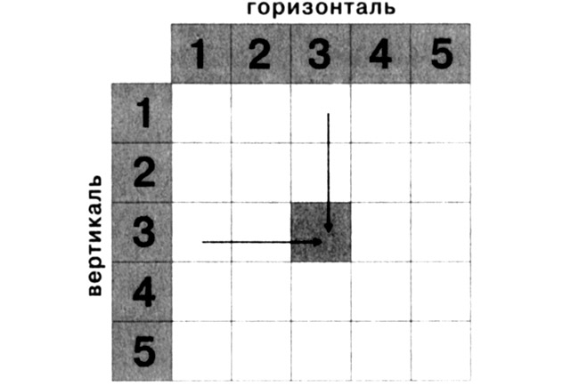

Назови следующее число
❀ Выберите ведущего. Он бросает мяч одному из игроков и называет число от 1 до 9. Поймавший называет следующее число и возвращает мяч ведущему.

Поймай цифру «5»
❀ Попросите ребенка хлопнуть в ладоши, когда он услышит цифру «5». В остальных случаях хлопать не надо. Итак, начали:
1, 2, 3, 4, 5, 6, 7, 1, 2, 3, 4, 5, 6, 7, 8, 5, 2, 3, 4, 6, 7, 8, 9, 10, 3, 4, 6, 5, 4, 3, 2, 1, 5, 5, 5, 5, 5, 5 (в конце игры цифру «5» надо произнести много-много раз подряд, чтобы ребенок поаплодировал).

Три треугольника
❀ Предложите ребенку из 7 счетных палочек сложить три треугольника.
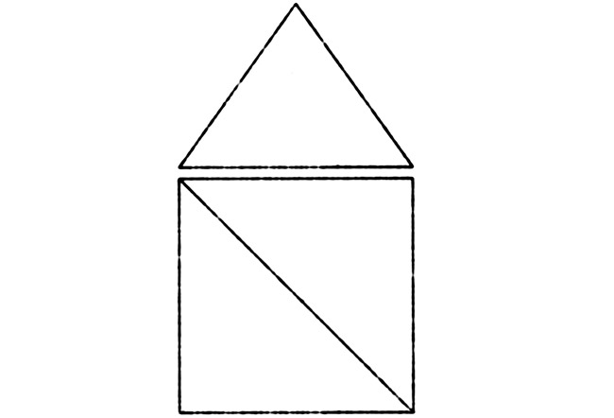
Пирог
Как-то вечером к медведю
На пирог пришли соседи:
Еж, барсук, енот, косой,
Волк с плутовкою лисой.
А медведь никак не мог
Разделить на всех пирог.
От труда медведь вспотел —
Он считать ведь не умел!
Помоги ему скорей,
Посчитай-ка всех зверей. (Семь)
Автор: Надежда Лунина

